TURISMO RESPONSÁVEL: A conexão bilateral entre o Turismo e o Saneamento no Desenvolvimento Sustentável de Pirenópolis em Goiás

**Daiko Lima e Silva[1]**

**Ailson da Silva Fernandes[2]**

**Samuel Ribeiro dos Santos[3]**

**Resumo**

Este artigo investiga os desafios relacionados à preservação ambiental e à infraestrutura local do município de Pirenópolis, Goiás, uma região que carrega uma rica herança colonial, além de sua beleza natural, o que a torna um polo turístico no estado. Assim, esta pesquisa analisou a relação entre turismo e saneamento em Pirenópolis, com foco no papel da infraestrutura para o desenvolvimento sustentável do turismo. Por meio de uma abordagem qualitativa, com revisão documental e visita in loco, constatou-se que, apesar de a cidade ser um polo indutor de turismo, ainda enfrenta um déficit significativo de saneamento básico, especialmente nas zonas rurais e nas áreas fora da zona turística. A pesquisa ressalta a importância da infraestrutura para o fortalecimento do turismo local e para a promoção do bem-estar social da população. Conclui-se que investimentos em saneamento podem não apenas elevar a qualidade de vida dos moradores, mas também promover o desenvolvimento econômico da região, consolidando Pirenópolis como um destino turístico sustentável.

**Palavras-chave:** Goiás. Infraestrutura Turística. Desenvolvimento Regional.

RESPONSIBLE TOURISM: The bilateral connection between Tourism and Sanitation in the Sustainable Development of Pirenópolis in Goiás

**Abstract**

This article investigates the challenges related to environmental preservation and local infrastructure in the municipality of Pirenópolis, Goiás, a region that carries a rich colonial heritage, in addition to its natural beauty, which makes it a tourist hub in the state. Thus, this research analyzed the relationship between tourism and sanitation in Pirenópolis, focusing on the role of infrastructure for the sustainable development of tourism. Using a qualitative approach, with a documentary review and an on-site visit, it was found that, despite the city being a tourism hub, it still faces a significant basic sanitation deficit, especially in rural areas and areas outside the tourist zone. The research highlights the importance of infrastructure for strengthening local tourism and promoting the social well-being of the population. It concludes that investments in sanitation can not only improve the quality of life of residents, but also promote the economic development of the region, consolidating Pirenópolis as a sustainable tourist destination.

**Keywords:** Goiás. Tourist infrastructure. Regional Development.

1 Introdução

No interior de Goiás, entre paisagens históricas e um robusto patrimônio cultural, encontra-se o município de Pirenópolis, cujas raízes remontam ao período colonial. Esta cidade, envolta em sua beleza natural e herança histórica, tem experimentado um notável crescimento turístico. Entretanto, a atividade econômica produtiva do turismo nesta localidade implica em conflitos de preservação natural e cultural, revelando-se diante das dificuldades na consolidação da atividade turística local (Oliveira, 2005).

Na Pirenópolis hodierna, o turismo como práxis socioeconômica apropria-se dos elementos dos espaços geográficos e os eleva à condição de produto para consumo de visitantes. Logo, aponta-se como fator determinístico no ordenamento territorial a formatação das áreas urbanas, cujas paisagens têm-se estabelecido aos moldes da infraestrutura da cadeia do turismo.

Nesta conjuntura, por trás deste panorama idílico, reside um acoplamento essencial, muitas vezes subestimado: a dinâmica intrínseca entre o turismo responsável e o saneamento básico. Esta simbiose entre o fluxo turístico e o cuidado com as questões sanitárias emerge como elemento-chave para os pressupostos do desenvolvimento sustentável em Goiás. Diante do exposto, destaca-se, a priori, a problemática observada durante a visita in loco à cidade: qual é o papel do saneamento básico no município de Pirenópolis para o desenvolvimento sustentável do turismo na região?

De fato, a falta de condições básicas para a qualidade de vida, como o saneamento básico, tem retardado o desenvolvimento regional, sendo um fator crucial para a saúde da população. Portanto, as decisões dos governantes refletem as consequências a longo prazo, principalmente no que se refere às condições mínimas de sobrevivência.

Assim, uma infraestrutura municipal obsoleta limita o desenvolvimento econômico, até mesmo quando há claros potenciais econômicos evidentes. Logo, quando as ações e políticas são estrategicamente planejadas, podem atenuar os impactos regionais decorrentes do desenvolvimento econômico desigual (Fernandes *et al*., 2023).

Nesse contexto, observa-se em Pirenópolis um déficit no saneamento, fator-chave para o progresso regional. Assim, a relevância do estudo é evidente diante do crescente fluxo turístico na região de Pirenópolis, impulsionado não apenas por suas belezas naturais, culturais e gastronômicas, mas também pelo impacto positivo que gera na comunidade local. Além disso, conforme abordam Fernandes e Castro (2022), qualquer aprimoramento na infraestrutura turística reverbera em melhorias na estrutura urbana para os moradores locais.

Esta pesquisa explorou a complexidade da interação entre turismo e saneamento, destacando como o investimento em saneamento fortalece não apenas a base do turismo, mas também impulsiona o compromisso com um crescimento consciente e sustentável em Pirenópolis. Ao explorar a cadeia turística e os instrumentos de hospitalidade durante a visita in loco, observou-se que a área turística visitada mantinha, em geral, um notável nível de serviços básicos de saneamento público.

Portanto, o objetivo principal deste estudo foi compreender de forma analítica a situação do saneamento em Pirenópolis. Para responder a esse objetivo central, foram definidos três objetivos específicos. O primeiro consiste em um breve levantamento histórico e socioeconômico do município estudado. O segundo envolve uma revisão documental sobre o saneamento em Goiás, com foco específico em Pirenópolis. Por fim, o terceiro objetivo compreende uma avaliação qualitativa que conecta tanto a teoria quanto a realidade empírica da região.

Não obstante, o estudo se justifica pela escassez de pesquisas sobre essa temática e, principalmente, pela baixa efetividade do saneamento básico na região, mesmo após o marco legal estabelecido pela Lei Federal nº 11.445[4] de 2007.

Este trabalho contribui para a corrente da economia regional, tendo em conta os determinantes culturais e turísticos da região estudada como pilares propulsores do desenvolvimento econômico. Ele defende esses elementos como premissas sustentáveis para atrair novos investimentos em saneamento público, impulsionados pelo interesse em aumentar o fluxo de visitantes na região e pela visão econômica que essa dinâmica gera localmente, devido ao seu efeito multiplicador.

3 Metodologia

Este estudo se divide em duas etapas distintas. A primeira parte envolve uma pesquisa qualitativa baseada em dados secundários documentais. A metodologia adotada consistiu em realizar uma extensa pesquisa bibliográfica, com busca em portais especializados como Capes, *Web of Science*, SciELO, IBGE, além de sites que contêm a legislação pertinente. A seleção dos artigos foi conduzida por meio de palavras-chave específicas, tais como Saneamento, Turismo, Impacto Urbano e o nome do município pesquisado.

Para uma abordagem interpretativa complementar sobre o assunto, na segunda parte do estudo foi realizada uma visita in loco, cuja experiência foi retratada de modo descritivo e reflexivo, abordando a vivência turística e os impactos do saneamento público em Pirenópolis, Goiás.

Durante essa visita, foram examinados diferentes pontos, como o entorno do Beco/Rua Direita, a estrutura do Museu das Cavalhadas e as características arquitetônicas do Cine Pirenópolis. Observações foram feitas sobre a ausência de sinalização turística, a autenticidade cultural e debates interdisciplinares ao longo do roteiro turístico planejado. Também foram visitados a Igreja Matriz e a Rua do Lazer, abordando a falta de acessibilidade e o crescimento urbano desordenado. Posteriormente, locais como a Praça do Coreto, a Aldeia da Paz e a área às margens do Rio das Almas foram analisados, onde questões relacionadas à infraestrutura, turismo local e impactos ambientais foram observadas, como a inadequação da água para banho e a falta de manutenção na ponte, entre outros fatores.

Este artigo foi baseado na experiência vivida durante a visitação realizada em onze de junho de 2024, utilizando-se a metodologia da problematização do turismo responsável como guia para estruturar a narrativa sobre o tema mencionado.

4 Discussão de Resultados

4.1 Aspectos Socioeconômicos da Localidade de Estudo

Pirenópolis está situada na microrregião do Entorno do Distrito Federal, fica a 130 km de Goiânia e a 150 km do Distrito Federal. Sua região se destaca por seguir uma dinâmica territorial distinta da maioria dos municípios vizinhos, devido às políticas de preservação e conservação ambiental, além da falta de interesse do setor privado em atividades industriais. Em 2021, a população estimada foi de 25.218 habitantes, com uma densidade demográfica de 10,43 hab/km², (IBGE, 2022). Ademais, o município de Pirenópolis tem uma capacidade de atendimento média de 8mil leitos, cujo aumento sazonal em sua capacidade máxima é de 37,72% acima da população residente.

Na Figura 1, podemos observar a localização do município de Pirenópolis e algumas informações pertinentes à sua dinâmica territorial. Ao visualizar a cidade, torna-se evidente os desafios da realidade urbana local. A ineficiência logística é notável nos dois principais eixos viários que cortam a cidade histórica. Além disso, a concentração da massa urbana no centro histórico é outro aspecto a ser considerado. É interessante notar que a cidade possui um sistema de drenagem bem estabelecido, sem áreas de inundação aparentes.

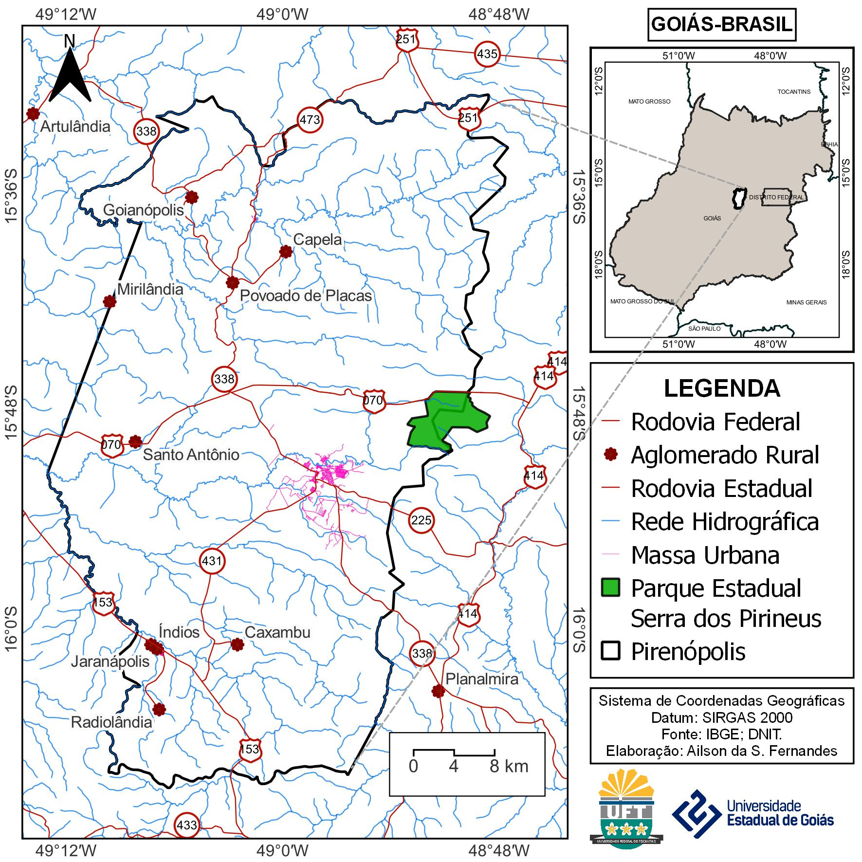Figura 1. Diagrama de Pirenópolis: Característica do município de Pirenópolis de Goiás Fonte: Fernandes, 2024.

Observa-se também, no mapa na Figura 1, a presença da Unidade de Conservação do Parque Estadual da Serra dos Pirineus, além de constatar a aproximação gradual da cidade devido ao crescimento urbano. Além disso, destaca-se a distância em relação aos aglomerados rurais, como povoados e distritos nos arredores do município, os quais também são impactados pelo turismo, porém, não possuem a mesma estrutura sanitária.

Na Tabela 01, o Índice de Desenvolvimento Humano Municipal (IDHM) para a cidade pesquisada demonstra um valor considerável, que reflete um alto nível de desenvolvimento humano. Ao longo desse período censitário, o índice geral cresceu em 78,61%, destacando-se também os outros componentes do IDH, especialmente a dimensão educacional, que registrou um aumento exponencial de 300% em relação ao ano de 1991.

|  |  |  |  |  |  |  |  |
| --- | --- | --- | --- | --- | --- | --- | --- |
| Tabela 1. Índice de Desenvolvimento Humano Municipal - Pirenópolis - 1991-2010 | | | | | | | |
|  | 1991 | 2000 | 2010 |  |  |  |  |
| IDHM | 0,388 | 0,565 | 0,693 |  |  |  |  |
| IDHM Educação | 0,151 | 0,387 | 0,604 |  |  |  |  |
| IDHM Longevidade | 0,667 | 0,765 | 0,813 |  |  |  |  |
| IDHM Renda | 0,579 | 0,610 | 0,678 |  |  |  |  |
| Fonte: Atlas Brasil, 2024. |  |  |  |  |  |  |  |

Os dados da Tabela 02 revelam a renda e a desigualdade no município, comparando-os com os dados do estado de Goiás ao longo de três períodos. Em Pirenópolis, a renda per capita demonstrou um crescimento progressivo nos três anos analisados, aumentando em 185% no período amostrado. Esse crescimento permitiu que a região se aproximasse da renda per capita do estado, que cresceu 98% no mesmo período. No que diz respeito ao Índice de Gini, Pirenópolis apresentou uma redução da desigualdade de renda de 22,22% ao longo do período analisado, seguindo uma tendência positiva em comparação com Goiás. No estado, houve um aumento da desigualdade social no segundo período, seguido por uma melhora de 6,78% ao longo dos 19 anos da pesquisa censitária.

|  |  |  |  |  |  |  |
| --- | --- | --- | --- | --- | --- | --- |
| Tabela 2. Renda e Desigualdade de 1991-2010 | | | | | | |
|  | Pirenópolis | | | Goiás | | |
|  | 1991 | 2000 | 2010 | 1991 | 2000 | 2010 |
| Renda per capita  Índice de Gini | 447,56  0,63 | 592,46  0,55 | 793,87  0,49 | 410,55  0,59 | 571,49  0,60 | 810,97  0,55 |
| Fonte: Atlas Brasil, 2024. | |  |  |  |  |  |

De fato, Pirenópolis carrega uma rica história que remonta à corrida do ouro em 1727, gerando uma dinâmica territorial centrada na igreja Matriz, com tradições e costumes que ainda hoje são atrativos turísticos, somados às suas riquezas naturais. Essa região é altamente procurada pelo turismo, desempenhando um papel significativo no Produto Interno Bruto local, conforme dados do IBGE, 2022.

Os Pireneus, com epicentro em Pirenópolis, foram locais de mineração de ouro e também onde vastas áreas se transformaram em Reservas Particulares do Patrimônio Natural (RPPNs), impulsionando o ecoturismo. Entretanto, essa exploração teve consequências preocupantes, sendo alimentada pela demanda externa por visitação às belezas naturais, impactando a sociedade (Nicoleti, 2002).

É crucial ressaltar a importância do turismo para Pirenópolis antes de adentrarmos nas subseções da pesquisa. Segundo Panosso (2011), o turismo influenciou significativamente as condições físico-urbanas da região. Em cidades com restrições ao uso de terras em áreas de conservação ambiental, a dinâmica entre visão ambiental e econômica se tornou um catalisador regional, buscando a sustentabilidade e, ao mesmo tempo, o retorno econômico local.

Batista (2003) descreve três modelos turísticos em Pirenópolis: rural, urbano e natural, refletindo a presença de hotéis-fazenda, patrimônio histórico-cultural e manifestações culturais tradicionais desde o século 19. Esses aspectos, que já foram chamativos no passado, hoje representam o cerne do desenvolvimento turístico local.

Pirenópolis se consolida como um polo turístico em Goiás, ganhando destaque nacionalmente. Isso é resultado do projeto 'Destinos Indutores do Desenvolvimento Turístico Regional' do Ministério do Turismo, que avalia o desenvolvimento e implementa ações para aumentar a competitividade internacional (Gordinho *et al*., 2011).

Apesar do atual conflito em torno do Plano Diretor Municipal em Pirenópolis, este estudo opta por não abordar esses elementos investigativos devido ao cenário de incertezas e recursos escassos. Em vez disso, o foco será direcionado para explorar questões relevantes sobre o saneamento municipal em Pirenópolis.

4.2 Saneamento em Pirenópolis, Goiás: Uma análise da situação atual

A gestão de resíduos sólidos em Goiás revela um cenário preocupante, com 63,93% das cidades do estado utilizando lixões como forma principal de descarte de resíduos. Apenas 33,19% utilizam aterros controlados e meros 3,88% têm acesso a aterros sanitários. Essa realidade tem implicações graves, provocando a contaminação ambiental, afetando tanto o solo quanto as águas superficiais e, consequentemente, impactando a saúde da população e o bem-estar social (IBGE, 2017).

Embora o saneamento público seja um direito assegurado pela Constituição Federal de 1988, a aplicação prática deste direito tem sido desafiada, principalmente devido a influências econômicas, sociais e de saúde, além de insuficiência de investimentos tanto públicos quanto privados.

Como destaca Camargo et al. (2019), o saneamento básico não era prioridade no Brasil até a década de 70, quando se tornou uma política pública com a criação do Plano Nacional de Desenvolvimento (PLANASA). Antes desse período, serviços de saneamento eram em grande parte executados por empresas estrangeiras, desvinculados de uma abordagem nacional e integrada.

Para qualquer país, a eficiência, a qualidade e a universalidade dos serviços de saneamento básico são fundamentais para a qualidade de vida da população. Esse setor tem impactos diretos sobre a saúde pública, o meio ambiente e o desenvolvimento econômico de um país. Nesse contexto, um aumento dos investimentos no setor pode ser considerado como parte de uma estratégia de amplo desenvolvimento econômico e social (Madeira, 2010, p. 126).

Conforme destacado por Nicoleti (2002), os gestores municipais de Pirenópolis enfrentam inúmeras dificuldades, sendo a poluição urbana uma das problemáticas mais significativas, especialmente evidente nos fluxos turísticos, principalmente durante os finais de semana.

Em consonância com os estudos de Heller e Pádua (2010), há uma relação direta entre o desenvolvimento social e o saneamento. Países que apresentam maiores índices de desenvolvimento social e uma abrangência mais ampla de serviços de saneamento básico tendem a desfrutar de maior bem-estar social. Em outras palavras, o progresso social está intrinsicamente ligado à presença e qualidade dos serviços de saneamento. Quanto mais desenvolvimento, menor a carência por esses serviços e menor a incidência de doenças associadas à falta de saneamento.

De acordo com a pesquisa censitária do IBGE apresentada na Tabela 03, entre 1991 e 2010, o Brasil demonstrou uma melhora significativa de 41% no percentual de residências com abastecimento e esgotamento impróprios. É importante ressaltar que, inicialmente, antes da promulgação da política nacional de Saneamento pela Lei Federal em 2007, a redução dos casos de saneamento inadequado era pouco expressiva.

|  |  |  |  |  |  |  |  |
| --- | --- | --- | --- | --- | --- | --- | --- |
| Tabela 3 – Percentual de pessoas em domicílios com abastecimento de água e esgotamento sanitário inadequados - Pirenópolis - 1991-2010 | | | | | | | |
|  | 1991 | 2000 | 2010 |  |  |  |  |
| Brasil | 10,39 | 8,91 | 6,12 |  |  |  |  |
| Pirenópolis | 1,42 | 11,9 | 2,74 |  |  |  |  |
| Fonte: IBGE, 2022. |  |  |  |  |  |  |  |

No entanto, conforme observado na Tabela 3, o município de Pirenópolis apresentou um cenário oposto, marcado por uma piora no quadro de saneamento e esgotamento inadequados durante a primeira década censitária. Embora o número absoluto desses casos tenha diminuído, o percentual ainda reflete uma deterioração de 93% em relação a 1991, indo de encontro à tendência nacional de melhoria nesse aspecto.

Durante a visita *in loco* aos pontos turísticos de Pirenópolis, foi notada uma excelente limpeza das vias urbanas, presença de lixeiras adequadas, manutenção das vias públicas e uma variedade de medidas preventivas contra enxurradas e enchentes, entre outros aspectos positivos. No entanto, dada a sazonalidade da visita, especialmente por ser um final de semana, a cidade estava preparada para receber os turistas. Isso levanta a simples pergunta: fora do centro histórico de Pirenópolis, como é realizada a coleta e transporte de lixo?

De acordo com os dados levantados, a coleta e transporte de lixo em áreas afastadas, como os povoados e distritos rurais, são realizados periodicamente, geralmente duas vezes por semana, por meio de veículos e funcionários designados para essa tarefa. Os resíduos coletados são, então, depositados em um lixão próximo à cidade de Pirenópolis, conforme informações da Prefeitura local (Prefeitura de Pirenópolis, 2023).

De acordo com a Figura 2, não há indícios claros de que a gestão municipal esteja focada no desenvolvimento e fortalecimento do turismo. Isso tem resultado em negligência com relação à devida atenção aos recursos naturais, à população residente, entre outros fatores. No entanto, conforme apontado por Alves e Cavalcanti (2006), embora seja um grupo restrito, a preocupação com práticas ambientalmente responsáveis está ganhando adeptos de forma significativa.

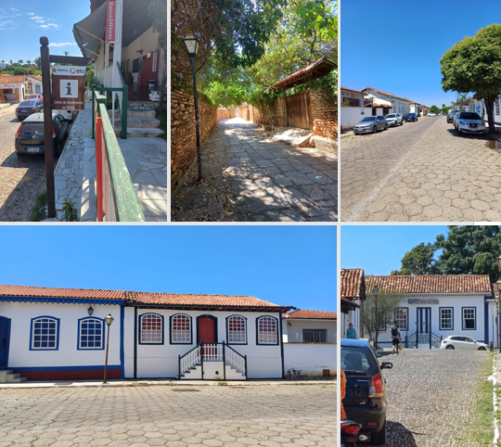Figura 1. Limpeza dos modais de acesso a zona turística de Pirenópolis-GO

Fonte: Elaboração dos autores, 2024.

Ressalta-se que as pressões políticas e culturais na cidade são agravantes das questões de saneamento básico. Durante o trajeto feito na aula de campo, notou-se que a cidade estava organizada, com ruas limpas e algumas lixeiras distribuídas em pontos específicos. Não foram observados esgotos a céu aberto; no entanto, notou-se a presença de um sistema primitivo de tratamento de esgoto por meio de fossa séptica[5].

Observa-se na Figura 3, mais uma vez, a tipicidade do que é oferecido no turismo de Pirenópolis em Goiás. Além disso, a educação ambiental do turista revela também um fator positivo diante das visitações. Conforme Gimenes (2023), a limpeza urbana é um pilar essencial para promover o turismo na região, o que também reduz custos com a mitigação de problemas futuros decorrentes do acúmulo de lixo, *coeteris paribus*.

Figura 2 – Fotografias da parte histórica de Pirenópolis-GO

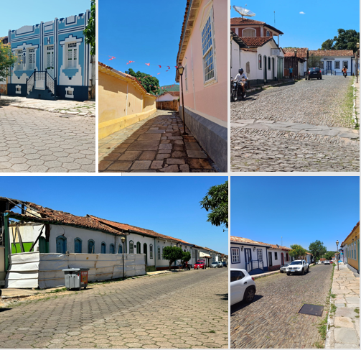

Fonte: Elaboração dos autores, 2024.

Ressalta-se no ano de 2020, conforme revelado nos dados do Sistema Nacional de Informações sobre Saneamento (SNIS), o município de Pirenópolis-GO informou a ausência de um plano municipal de saneamento básico. Isso teve um impacto direto nas condições de bem-estar da população local e, consequentemente, nos indicadores sociais do município. Portanto, foi observada uma queda no Índice de Desempenho dos Municípios (IDM), calculado pelo Instituto Mauro Borges (IMB), que registrou uma redução no IDM da saúde, passando de 7,81 para 7,52 durante o ano de 2020[6].

Nesse contexto, de forma exploratória, foram analisadas neste estudo as condições de saneamento básico em Pirenópolis. O intuito foi visualizar o cenário e a situação das doenças relacionadas ao saneamento ambiental inadequado (DRSAIs), que frequentemente se correlacionam à ineficiência dos sistemas de saneamento, como abastecimento de água, esgotamento sanitário e coleta de resíduos sólidos.

Ao analisar os dados secundários disponíveis, torna-se evidente a vulnerabilidade explícita do município diante dos critérios do saneamento básico ideal. Nesse sentido, inicia-se a presente análise descritiva expondo as condições de saneamento básico do município. Na tabela 4 a seguir, estão os dados referentes ao percentual da população atendida com água e esgoto.

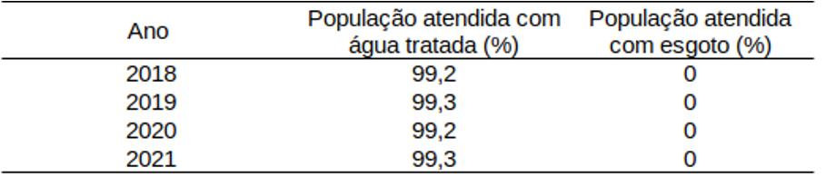Tabela 4. Condições do saneamento básico em Pirenópolis-Go

Fonte: Elaboração dos autores, com base no IMB, 2024.

Uma discrepância significativa entre as variáveis é imediatamente notada: o número de pessoas com acesso a água tratada permanece estável ao longo dos anos. No entanto, não há registro de população atendida pelo serviço de esgotamento sanitário, seja por questões de infraestrutura ou questões não declaradas. Isso aponta para um cenário preocupante em relação às doenças decorrentes do saneamento inadequado. Além disso, a situação tende a se agravar, já que o município tem testemunhado um crescimento populacional constante nos últimos anos (embora tenha havido uma redução na taxa de crescimento após 2013), conforme indicado no gráfico 1. Isso sugere um possível cenário futuro com mais indivíduos sem acesso ao saneamento básico.

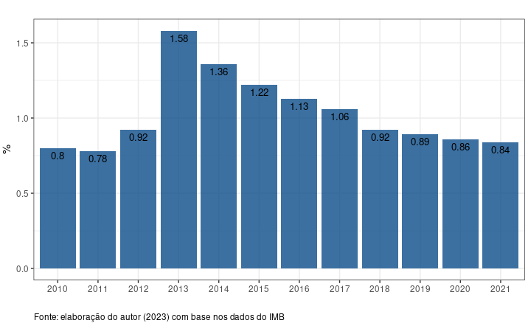 Gráfico 1. Taxa de crescimento geométrica da população de Pirenópolis-Go

Fonte: Elaboração dos autores, com base no IMB, 2024

Em síntese, Pirenópolis, é uma cidade histórica e indutora do turismo no estado, mas não está imune a essa realidade sanitária. Apesar de sua notabilidade pitoresca e de seu forte apelo turístico, a cidade compartilha desafios comuns a muitas regiões: a busca por soluções eficazes em saneamento que atendam às demandas de uma população crescente e ao mesmo tempo preservem a essência de sua história e ambiente.

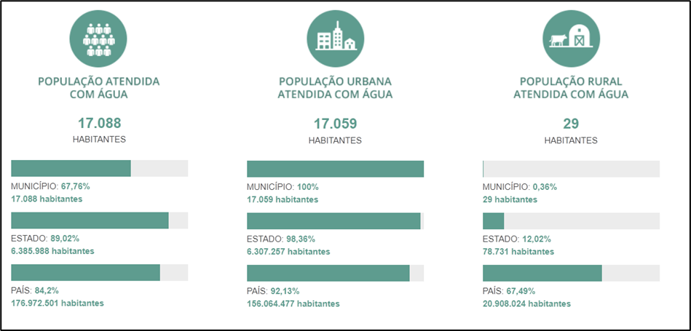Figura 5. Dados sobre a distribuição de Água em Pirenópolis em 2021

Fonte: SNIS, 2021.

Conforme evidenciado na Figura 5, a população rural da cidade de Pirenópolis não possui acesso à água. Apesar dos avanços do saneamento em Goiás, esses indivíduos estão isolados e à mercê de um plano secundário para o desenvolvimento urbano do município. Além disso, ao observar o grau de atendimento do saneamento público na zona urbana, nota-se uma baixa cobertura em comparação com a média do Estado e do Brasil.

Neste contexto, ao compreender a interseção entre o saneamento em Goiás, em particular em Pirenópolis, e o desenvolvimento local é crucial. Esta análise visa explorar não apenas a importância do saneamento como infraestrutura básica, mas também sua relação direta com o progresso econômico, social e turístico da cidade. A busca por soluções inovadoras e sustentáveis no campo do saneamento não apenas eleva a qualidade de vida dos habitantes locais, mas também fortalece a base para um turismo responsável e duradouro.

5 Considerações finais

Após a imersão na realidade de Pirenópolis, fica evidente a dualidade que permeia esta cidade histórica. Se por um lado, sua riqueza cultural e atrativos turísticos encantam visitantes de todo o mundo, por outro, os desafios relacionados ao saneamento básico apresentam-se como obstáculos significativos.

A ausência de um plano municipal de saneamento reflete-se diretamente nos indicadores sociais e no bem-estar da população local. A falta de acesso ao esgotamento sanitário, aliada ao crescimento populacional, cria um cenário preocupante para o futuro, potencialmente agravado quando relacionado com as condições de saúde pública.

Para fins de conclusão, diante do entendimento das questões sociais, torna-se evidente a necessidade do saneamento básico, não somente pelo fator de saúde e qualidade de vida, mas também como estímulo crucial para a promoção do turismo sustentável local. Desta maneira, o desafio está em estabelecer harmonicamente o equilíbrio socioeconômico, condicionado não apenas pelo progresso local, mas também pela a proteção de sua história e ambiente peculiar, e principalmente os meios naturais.

Para futuras pesquisas, uma abordagem cliométrica que explore princípios como cointegração, sazonalidade e causalidade pode ser fundamental para ampliar o conhecimento sobre o tema. Assim, ressalta-se que um estudo que investigue a relação entre saneamento, turismo e o orçamento municipal, analisando os efeitos das políticas e ações voltadas para o desenvolvimento econômico de Pirenópolis, ofereceria uma perspectiva empírica notória para a corrente do desenvolvimento regional.

Referências

ALVES, K. S.; CAVALCANTI, J. E. A. *A gestão ambiental de resíduos sólidos no setor hoteleiro*. In: Seminário de Pesquisa em Turismo do Mercosul, 4., 2006, Caxias do Sul. Anais... Caxias do Sul: UCS, 2006.

ATLAS BRASIL, *Atlas do Desenvolvimento Humano*. Disponível em:<http://atlasbrasil.org.br/>. Acesso em: 02 set. 2024.

BATISTA, O. *Pirenópolis: Uma paisagem ora vivida, ora contemplada*. Ln: Maria Geralda de Almeida (Org). Paradigmas do Turismo. Goiânia. Editora Alternativa, 2003, p.113-120.

BERTRAND, Georges. *Paisagem e Geografia Física Global: Esboço Metodológicos*. Editora UFPR - Curitiba, v.08, p. 141-152. 2004.

Eck, N. J.; Rodriguez, P. A.; Waltman, L. *Constructing bibliometric networks: A comparison between full and fractional counting*. Leiden University, Netherlands, 2014.

FERNANDES, A. da S. .; CASTRO, J. D. B. .; DE AMORIM, Álvaro J. .; DE MELO, C. F. .; DE SOUZA JUNIOR, J. D. *Parque Nacional Da Chapada Dos Veadeiros: Impactos Na Economia E Sociedade De Alto Paraíso De Goiás E Nova Roma*. Revista Foco, [S. l.], v. 16, n. 5, p. e1764, 2023. DOI: 10.54751/revistafoco.v16n5-022. Disponível em: https://ojs.focopublicacoes.com.br/foco/article/view/1764. Acesso em: 19 jul. 2024.

FERNANDES, A. da S. CASTRO, J. D. B. *Turismo e Desenvolvimento Socioespacial: O Reflexo do Ecoturismo na Zona da Chapada dos Veadeiros e os Impactos na Economia Municipal de Alto Paraíso de Goiás, Brasi*l. In: Anais... do 9. Simpósio de Gestão Ambiental e Biodiversidade. Instituto Três Rios : Universidade Federal Rural do Rio de Janeiro. 2022. Disponível em: <https://itr.ufrrj.br/sigabi/9o-anais-simposio-de-gestao-ambiental-e-biodiversidade-issn-2525-4928/>. Acesso em: 18 jul. 2024.

GIMENES, M. H. G. *Turismo à mesa: da oferta contemporânea do Barreado no litoral paranaense*. Revista Turismo em Análise, [S. l.], v. 20, n. 3, p. 485-503, 2009. DOI: 10.11606/issn.1984-4867.v20i3p485-503. Disponível em: https://www.revistas.usp.br/rta/article/view/14197. Acesso em: 19 jul. 2024.

GORDINHO, R.G.; CRISTÓVÃO, C.A.M.; SIMON, A.P., ORSI, M. de L.; OLIVEIRA, I.J. de. (2011). *Geomorfologia e Turismo no município de Pirenópolis (GO)*. Caminhos De Geografia, 12 (37). Disponível em: < https://seer.ufu.br/index.php/caminhosdegeografia/article/view/16160>. Acesso em: 16 jul. 2024.

HELLER, L.; PÁDUA, V. L. *Abastecimento de água para consumo humano*. 2. ed. Belo Horizonte: Universidade Federal de Minas Gerais, 2010. 459p.

IBGE, *Instituto Brasileiro e Geografia e Estatística*. Disponível em: < https://cidades.ibge.gov.br/brasil/go/pirenopolis/>. Acesso em: 17 dez. 2023.

MARTINS, O. M.; RICARDO, E. S. L.; SOUSA, H. S. A. de.; LEMKE, P.; SOUZA, V. de. *Produção de uma Cartilha Educacional sobre Fossas Sépticas*. Revista Brasileira de Educação Ambiental, São Paulo, v. 16, n. 6: 162-173, 2021.

OLIVEIRA, Ivanilton José de. *A Cartografia aplicada ao planejamento do Turismo. Boletim Goiano de Geografia*. Goiânia – GO. Vol. 25, n. 1-2, p. 29-46, jan.-dez. 2005.

PANOSSO NETTO, Alexandre. *Filosofia Do Turismo*. Teoria e Epistemologia. São Paulo: Aleph, 2011.

PREFEITURA DE PIRENÓPOLIS. *Relatório de leitura técnica*. Revisão do plano diretor de Pirenópolis. Pirenópolis, GO: 2022. Disponível em: <https://pirenopolis.go.gov.br/wp-content/uploads/2022/08/Relatorio-da-Leitura-Tecnica_PIRENOPOLIS_V03_compressed.pdf>. Acesso em: 12 ago. 2024.

1. Doutorando em Planejamento Territorial e Desenvolvimento Socioambiental - Universidade do Estado de Santa Catarina, UDESC, Florianópolis, Brasil; Pesquisador LABPLAN/UDESC e GCET/UFPB; E-mail: [prof.daiko@gmail.com](mailto:prof.daiko@gmail.com); Bolsista UNIEDU/FUMDES.
2. Mestrando em Ciências Sociais e Humanidades - Universidade Estadual de Goiás, UEG; Goiânia, Brasil; Pesquisador GCET/UFPB; E-mail: [profailsonfernandes@gmail.com](mailto:profailsonfernandes@gmail.com); Bolsista UEG.
3. Graduando em Tecnologia em Gestão de Turismo - Instituto Federal de Educação, Ciência e Tecnologia do Sudeste de Minas Gerais - Campus Barbacena, IF Sudeste MG, Brasil; Santos Dumont, Brasil; Pesquisador GCET/UFPB; E-mail: guiasamuelsantos@gmail.com; trabalho realizado sem financiamento.
4. Art. 2 - Os serviços públicos de saneamento básico serão prestados com base nos seguintes princípios fundamentais: I - universalização do acesso e efetiva prestação do serviço.
5. Tanque subterrâneo onde as bactérias anaeróbias decompõem os resíduos. Sabe-se que essa técnica separa os dejetos sólidos e líquidos; em síntese, há a liberação da água tratada infiltrada no solo. No entanto, é um método ineficiente que requer manutenção regular e preventiva, aspecto que muitas vezes não é realizado, podendo resultar no acúmulo de resíduos e em possíveis problemas de contaminação do solo e das águas subterrâneas. (Martins *et al*., 2021).
6. Cf. IMB. Instituto Mauro Borges. Disponível em: <https://www.imb.go.gov.br/bde/>. Acesso em: 18 dez. 2023.